手写识别
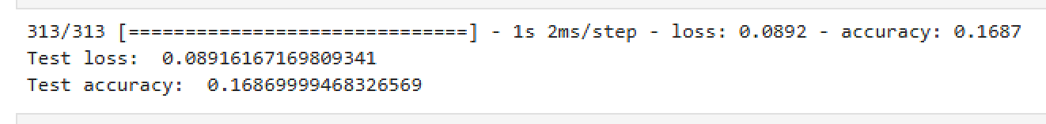
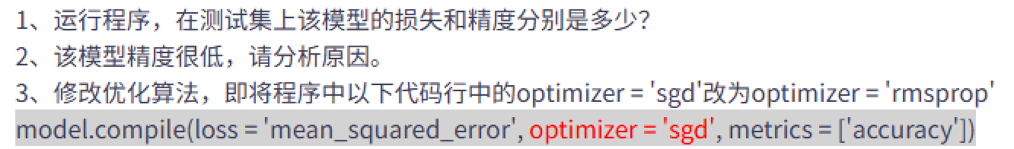
一开始

损失（loss）：约 0.0892 精度（accuracy）：约 16.87%
模型精度低的原因
- 损失函数不匹配：分类任务使用 均方误差（MSE），而 MSE 更适合回归任务。分类任务需衡量 “概率分布差异”，交叉熵（如categorical_crossentropy）更高效。
- 优化器效率低：SGD 学习率固定（默认0.01），收敛慢且易陷入局部最优，导致模型未充分训练。
- 激活函数缺陷：隐藏层用 sigmoid，其导数在输入绝对值较大时趋近于 0，引发梯度消失，深层网络参数更新受阻。
- 训练不充分：即使训练 20 轮，因上述问题，模型仍未收敛，精度提升缓慢。
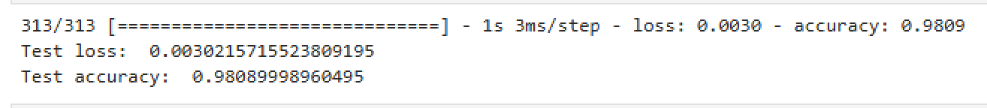

第一次修改
结果
损失（loss）：约 0.0030 精度（accuracy）：约98.09%

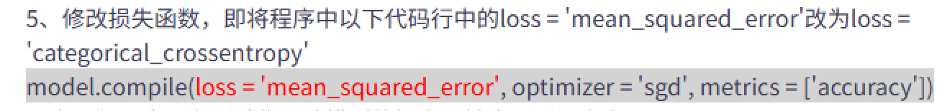
第二次修改

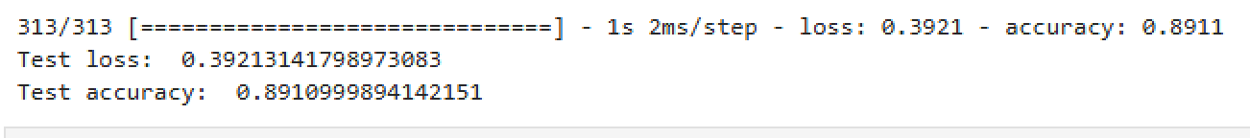
结果
损失（loss）：约 0.3921 精度（accuracy）：约 89.11%
测试不同损失函数
测试 categorical_crossentropy（标签 One-Hot）
也就是把这个

换成
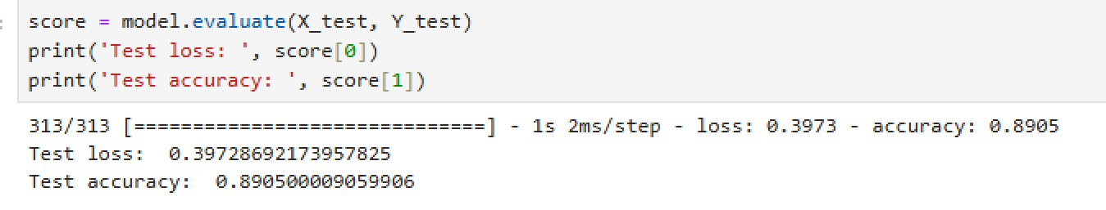
结果

损失（loss）：约 0.3972 精度（accuracy）：约 89.05%

测试 sparse_categorical_crossentropy（标签整数）
也就是把这个
换成
结果
损失（loss）：约 0.3940 精度（accuracy）：约 89.17%
优化方向：
- 激活函数：将隐藏层 sigmoid 改为 relu（缓解梯度消失，加速训练）。
- 正则化：加入 Dropout（防止过拟合）。
- 优化器：替换为 adam（自适应学习率，收敛更快）。
- 训练参数：增加 epochs（如 50 轮，确保模型收敛）
具体方法
新增了Dropout层的导入，用于正则化处理
将隐藏层的sigmoid激活函数替换为relu
在每个隐藏层后添加了Dropout(0.2)层
随机丢弃 20% 的神经元，减少过拟合风险
将mean_squared_error(MSE) 替换为categorical_crossentropy(交叉熵)
将sgd(随机梯度下降) 替换为adam(自适应矩估计)
将训练轮数epochs从 20 增加到 50
结果
损失（loss）：约 0.0996 精度（accuracy）：约98.31%

图像识别
存在过拟合。
训练集表现：最终训练准确率高达 98.61%
测试集表现：测试准确率仅 66.96%，远低于训练集
